Дата: 13.04.2020г
Уважаемые студенты!
Для выполнения практической работы №6
по теме «Выполнение образцов ручных швов»
вам необходимо:

- Прочитать инструкцию к выполнению практической работы.
- Просмотреть обучающее видео https://ok.ru/video/11428824398
- Выполнить образцы ручных швов (4 образца) и наклеить их на картоне (подписать под каждым образцом название шва).

- Выполненную работу необходимо подписать, сфотографировать и отправить для проверки в группу в Контакте «33 ПНК» до 14-10, работаем в реальном времени.

Выполнение образцов ручных швов

Материалы и оборудование:

- Лоскуты ткани 8×8 см (хлопчатобумажные).
- Нитки швейные (цвет контрастный ткани).
- Игла швейная.
- Ножницы.

Инструкция по выполнению практической работы
- Прочитайте краткие теоретические материалы по теме практической работы.
- Изучите методику выполнения сметочных швов (шов «вперед иголку», «назад иголку»), петельных швов (шов «через край»).
- Выполните образцы сметочных швов (шов «вперед иголку», «назад иголку»), петельного шва (шов «через край»).

Краткие теоретические материалы
по теме практической работы

Советы по выполнению швов:
- По правилам шить следует справа налево, и делать стежки лучше равномерные, одинакового размера.
- Нить затягивать надо одинаково не туго, не слабо, чтобы ткань не стягивалась (не деформировалась).
- Частоту швов можно регулировать. Учитывайте плотность и толщину материала.
- Если вы шьете в одну нить, то не заправляйте в иголку слишком длинную нитку, чтобы не образовывались узелки, нить не путалась.
- Для закрепления нитки в конце шва сделайте несколько стежков.
Сметочные швы — предназначены для обметывания различных деталей кроя. Для выполнения его эти детали складывают лицевой стороной друг к другу, а потом начинают их сшивать обычным прямым швом, желательно, чтобы длина стежка была не более 1,25-1,6 сантиметров

1.Шов «вперед иголку» (рис. 1) выполняют справа налево. Длина и частота стежков могут быть различными. Это сметочный шов, им пользуются для временного скрепления деталей изделия. Чтобы детали изделия были скреплены прочно, применяют шов "вперед иголку в два приема". Прошив изделие мелкими стежками швом "вперед иголку", его поворачивают на 180° и шьют этим же швом в обратную сторону, заполняя промежутки между ранее выполненными стежками.
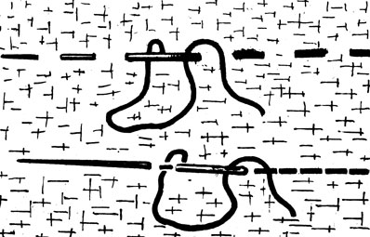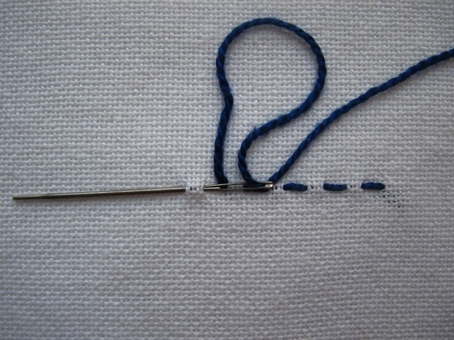
Рис. 1. Шов «вперед иголку»

2. Шов «назад иголку» (рис. 2) выполняют справа налево.
Если вы хотите прочно и красиво соединить две детали, то можете применить эту ручную строчку. Выполнить ее достаточно просто и шов получается такой же крепкий и красивый, как на швейной машинке. Для его исполнения понадобится следующее:
- Возьмите две части изделия и наложите друг на друга лицевой частью ткани к лицу. Аккуратно совместите детали кроя и желательно соедините их булавками для шитья, чтобы части зафиксировались и не соскальзывали в самый неподходящий момент.
- Возьмите иголку с ниткой. На нити завяжите узелок, сделайте прокол на ткани и вытяните нить.
- Потом отступите примерно от точки выхода нитки три миллиметра назад и сделайте сквозной прокол тканей так, чтобы получилось, что нить с узелком оказалась посредине шва.
- Далее сделайте еще один стежок назад так, чтобы последняя точка прокола тканей оказалась посредине очередного стежка.
- Так продолжайте до тех пор, пока не соедините строчкой все детали кроя.

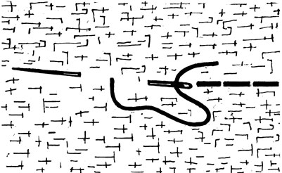
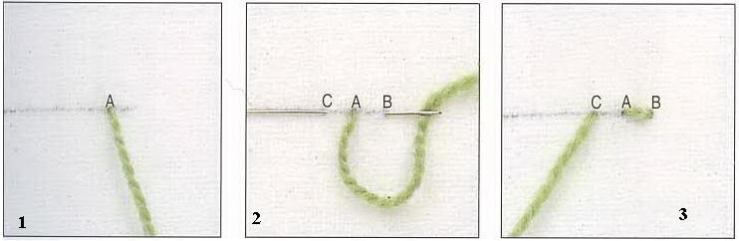
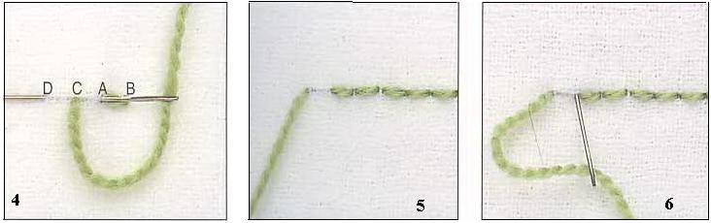
Рис. 2. Шов 'назад иголку'

Обметочные швы — это чаще всего крестообразные, петельные, косые строчки. По правилам их выполняют справа — налево. Длина данного шва составляет около пяти миллиметров. И на один сантиметр делается около трех стежков. Нить не должна быть натянута и хорошо, если она аккуратно огибает срезы материи.
- Шов «через край» (рис. 3) применяется при сшивании деталей из искусственного и натурального меха. Он предупреждает выпадение нитей на срезах, обеспечивает прочность и аккуратность в работе. Шов выполняется справа налево и слева направо. По отношению к изделию нить укладывается витками. Для прочности проколы следует делать как можно чаще.

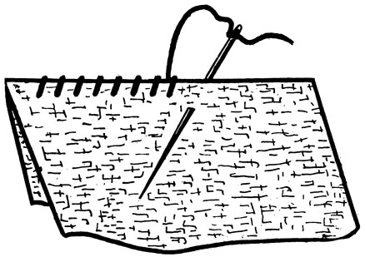
Рис. 3. Шов 'через край'

- Петельный шов (рис. 4) состоит из отдельных петлеобразных стежков и выполняется слева направо. Иглой прокалывают ткань сверху вниз по вертикальной линии, при этом нитка всегда остается под иглой. Нитку протягивают через ткань постепенно, так как резкие движения образуют неодинаково затянутые петли. Если шить петлеобразной стороной наружу, то получится прочный край и контурная линия при этом образует вид шнура. Петельный шов обычно применяют при шитье игрушек из несыпучих материалов (фетр, сукно, искусственная замша, клеенка). Изделия выкраивают без прибавления на шов и шьют по лицевой стороне. Петельным швом можно украсить одежду кукол, обшив края курточки, фартучка цветной ниткой.
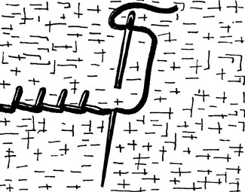 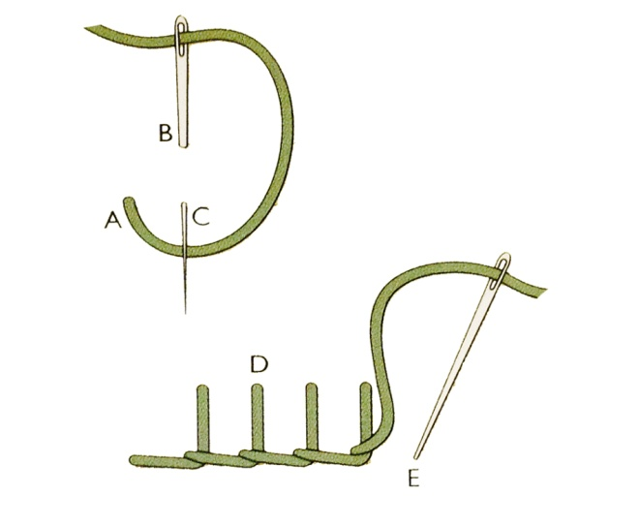
Рис. 4. Петельный шов

Дата: 14.04.2020г
Уважаемые студенты!
Для выполнения задания
по теме «Изонить. Техника выполнения»
вам необходимо:

1. Прочитать теоретический материал.
2. Составить краткий конспект.
3. Зарисовать в тетрадь схемы заполнения угла

- Выполненную работу необходимо подписать, сфотографировать и отправить для проверки в группу в Контакте «33 ПНК» до 14-10, работаем в реальном времени.

Теоретический материал

Основная задача учителя начальных классов в процессе обучения – ориентация учебной деятельности младшего школьника, направленной на формирование познавательной самостоятельности, развитие и формирование способностей, творческой деятельности. Надо научить ребенка радоваться результату своего труда, чтобы он получал от этого удовлетворение.
Цель - побудить детей к творчеству в доступной для них форме; приобрести практические навыки владения иглой, ножницами; показать основные приемы выполнения той или иной операции; выявить их способности к плоскостному моделированию.
Практические задания предполагают повышение сложности изделий по мере приобретения ими навыков. Опыт показывает, чем быстрее будет результат, а он уже виден на первом уроке, тем больше ребенок получит радости от своего труда.

Изонить - это оригинальный вид декоративно-прикладного искусства, это техника, получения изображения нитками на картоне или другом твёрдом основании. Особое переплетение нитей дает эффект объема изображения. Графический рисунок выполняется нитями, натянутыми в определенном порядке на твердой основе. Изонить, нитяная графика, изображение нитью, изографика, ниточный дизайн, вышивка по картону – вот неполный список названий этой техники.
Техника проста и доступна человеку любого возраста, ею легко может овладеть и взрослый, и ребенок. Используя, технику изонить каждый может создать красивые открытки, сувениры, упаковочные коробочки, обложки и закладки для книг, декоративные панно.
История техники «изонить»
Нитяная графика как вид искусства впервые появилась в Англии. Английские ткачи придумали особый способ переплетения ниток. Они вбивали в дощечки гвозди и в определённой последовательности натягивали на них нити. В результате получались ажурные кружевные изделия, которые использовались для украшения жилища.
Интерес к нитяной графике то появлялся, то исчезал. Один из пиков популярности был в конце ХIХ века. Издавались книги по рукоделию, в которых описывался необычный способ вышивки на бумаге, простой и легкий, доступный детям. Сейчас этим искусством занимаются во многих странах мира: Англия, США, Дания, Австралия и др.
Инструменты
Для работы необходимо иметь следующие инструменты:
- ножницы;
- карандаш;
- шило (для толстого картона) или булавки для прокалывания дырочек;
- иглы разных номеров;
- нитки катушечные, ирис, мулине;
- подложка для удобства прокалывания дырочек (удобен коврик для компьютерной мышки)
- линейка длиной 30 см (лучше прозрачную)
- клей или скотч (для закрепления конца нити)

Материалы
Картон цветной или белый, бархатная бумага – основа вышивки
По бархатной бумаге вышивать сложнее, т.к. бумага не обладает пластичностью и при сильном натяжении нити или рывке может порваться, поэтому вышивается более тонкой иглой.
Проколы на картоне следует делать очень аккуратно, чтобы не испортить внешний вид, и лучше с лицевой стороны
Нитки являются основным материалом работы.
Для вышивания можно использовать любые, не очень толстые нити, кроме шерстяных. Лучше смотрятся нити с блеском, чем простые матовые. Шелковые нити подойдут при оформлении открыток из плотной бумаги с мелким рисунком. Лучшие нитки - это Мулине, они имеет богатую цветовую палитру. Также подойдет ирис, особенно для детского творчества.
Чем прокалывать.
От шила дырочки получаются очень большими и грубыми, поэтому его используют только для толстого картона.
Гораздо более аккуратный вариант – прокалывать швейной иголкой, или иголкой с шариком на конце, булавкой. Саму иглу держать неудобно, поэтому ее можно нерабочим концом воткнуть в корковую пробку, или в ластик с обратной стороны карандаша. Еще можно использовать распарыватель или шприцевую иглу.
Подложка.
Можно прокалывать дырочки «на руках», держа картон навесу, но это не удобно и основа часто деформируется. Надо подложить под картон плотный пористый материал. Лучше всего подойдет коврик для мышки, перевернутый пористой изнанкой вверх. Также можно использовать пробковую доску, кусок линолеума, полотенце, кусок драпа, пенопласт, гофрокартон, стопку газет.
Техника выполнения изонити проста и доступна человеку любого возраста. Для ее освоения достаточно знать два основных приема:
- заполнение угла;
-заполнение окружности.
Научиться прошивать изонитью углы легче, чем окружности, поэтому начинать следует именно с углов.
Технологическая карта «Заполнения угла».

Последовательность заполнения угла. | Изображение
Начертить на изнаночной стороне картона любой угол. На его стороны штрихами нанесите метки в местах предполагаемы проколов. При разметке стороны угла разделите на равное количество частей. Если стороны не равны, то деление нужно начинать с меньшей.  Расстояние между отверстиями 0.5 – 1 см. | 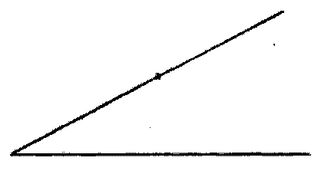
Делить стороны можно, конечно, по линейке, но лучше сразу стараться делать это на глазок. Первое время может получаться не очень ровно, Но это занятие развивает глазомер, и со временем точность будет повышаться. | 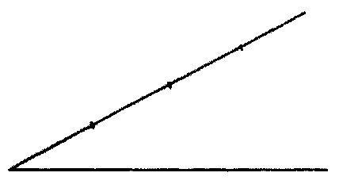
Сначала разделите одну сторону угла пополам, затем каждую из двух частей разделите еще раз пополам, затем каждую из четырех частей — еще раз пополам. | 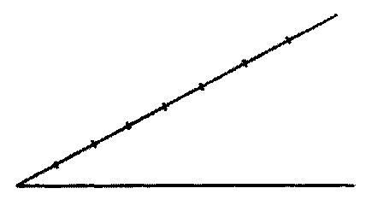
В той же последовательности разделите вторую сторону угла. | 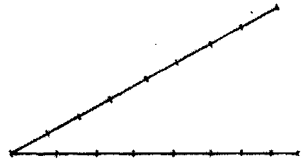
После разметки трафарет положите на резину или пенопласт и проколите дырочки, которые на лицевой стороне повторят рисунок с изнанки.
Обратит внимание! На лицевой стороне получится зеркальное изображение того, что нарисовано на изнаночной.

По трафарету нанести на изнаночную сторону картона угол; карандашом обозначьте каждую точку, присвоив ей номер: вершина угла — точка 1, первая точка от точки 1 на нижней стороне угла — точка 2, затем 3, 4 и так далее до 9. На верхней стороне угла крайняя точка — точка 1, потом 2, 3 и так далее до 8  Обратите внимание! Нумерация точек на верхней стороне — от края к вершине, на нижней стороне — от вершины угла к краю | 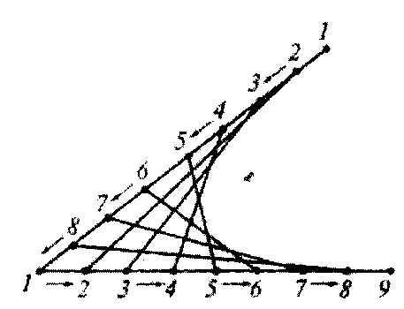
Прокалите дырочки в картоне в местах пересечения линии стороны угла и отметки деления; вденьте нить в иглу и сделайте узелок; на изнаночной стороне своей работы найдите точку 1 на верхней стороне угла (крайняя верхняя). Введите иглу в дырочку, соответствующую точке 1, с изнаночной стороны и протяните нитку до упора. Определите дырочку на нижней стороне угла, соответствующую точке 1 {вершина), вколите иголку в эту дырочку с лицевой стороны и сделайте стежок между точками 1 и 1 на лицевой стороне. По изнаночной стороне сделайте короткий стежок между точками 1 и 2 на нижней стороне угла. Вышли на лицевую сторону. По лицевой стороне сделайте большой стежок между точками 2 и 2 на разных сторонах угла. Вышли на изнаночную сторону. Сделайте короткий стежок на изнаночной стороне между точками 2 и 3 на той стороне угла, где вы сейчас находитесь, и так далее до стежка между точками 8 и 8 на лицевой стороне угла, затем в точку 1 (вершина) и по лицевой стороне — стежок между точками 1 и 9. | Лицевая сторона
Обратите внимание: На изнаночной стороне располагаются короткие стежки между соседними точками вдоль сторон угла, а на лицевой стороне - длинные стежки между точками с одинаковыми номерами на разных сторонах угла. Если это так, то работа выполнена правильно.  Нумерация каждой точки на сторонах угла удобна на первом этапе работы, так как позволяет быстрее освоить прошивание углов. Но она очень громоздка, поэтому далее на схемах прошивания используется упрощенная система; цифры указывают последовательность вкалывания иголки в дырочки. | 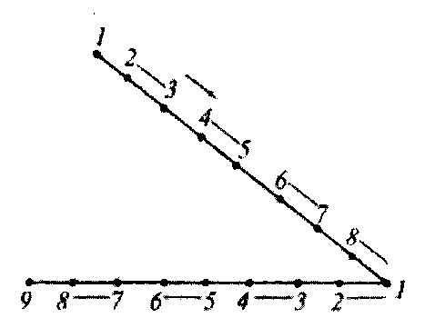  Изнаночная сторона.
Для закрепления навыков прошивания углов рекомендуется прошить прямой угол, острый угол и тупой угол, каждый — в двух вариантах: со сторонами одинаковой длины и со сторонами различной длины  а) прямой угол  б) острый угол  в) тупой угол | 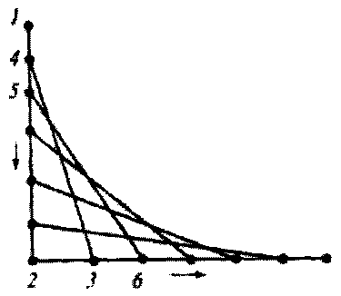  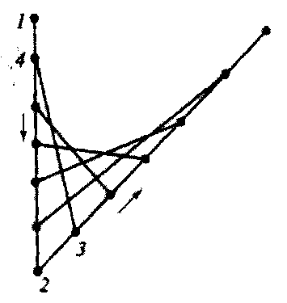  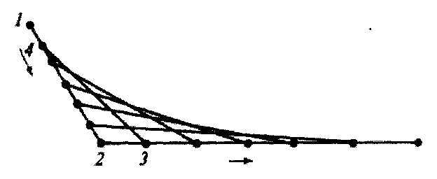

Технологическая карта «Заполнения окружности».

Последовательность заполнения окружности. | Изображение
1. Разметить окружность. Нарисовать окружность с помощью трафарета или циркуля и разделить ее на четное число частей: сначала пополам, затем каждую половину еще раз пополам… | 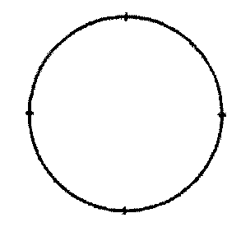
2. И так далее, например, на 16 частей.  Если изображение сложное, то сначала необходимо его фрагментировать и определить, к какой фигуре – углу либо окружности – отнести тот или иной фрагмент композиции. Каждый элемент размечайте по выше указанным правилам. Для сложных фигур удобнее сделать трафарет, который можно использовать несколько раз (см. рисунок 1). | 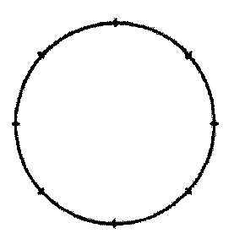
3. На изнаночной стороне картона по трафарету начертите окружность; положив картон на пенопласт шилом проколите отверстия по разметке; стрелкой укажите направление прошивания и пронумеруйте отверстия; вденьте нитку в иголку и сделайте узелок; введите иглу с ниткой в точку 1 и заполните окружность по предлагаемой схеме: стежок между точками 1 и 5 по лицевой стороне по изнаночной стороне стежок между точками 5 и 6. | 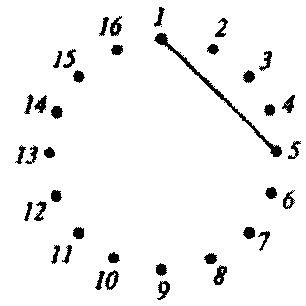
4. Большой стежок между точками 6 и 2 по лицевой стороне, далее по изнанке стежок между точками 2 и 3, затем по лицевой стороне большой стежок между точками 3 и 7, по изнанке стежок между точками 7 и 8, по лицевой стороне большой стежок между точками 8 и 4 и так далее. | 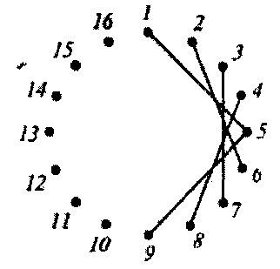
5. И так далее, пока не закончится окружность.  При правильно выполненном задании на лицевой стороне рисунок напоминает звезду, а на изнаночной — повторяет линию окружности. | 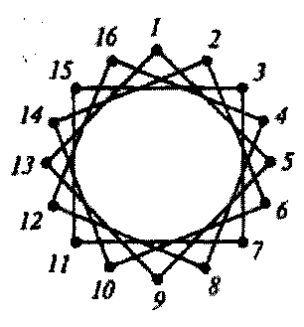
6. Прошивание окружности стежками разной длины.  Одну и ту же окружность можно прошить стежками разной длины. Чем длиннее стежок, тем более заполненной получается окружность, | 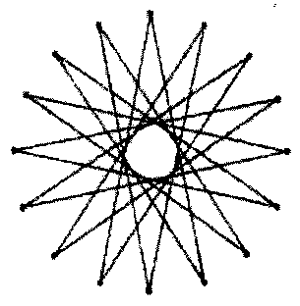  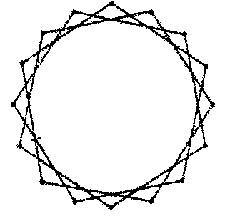
7. Прошивание окружности стежками, равным диаметру. | 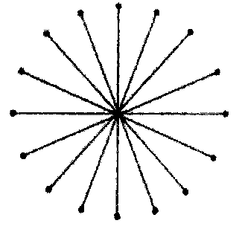
8. Прошивание овала.  Для составления композиций недостаточно только углов и окружностей, поэтому нужно научиться прошивать другие фигуры, которые наиболее часто встречаются в работе. | 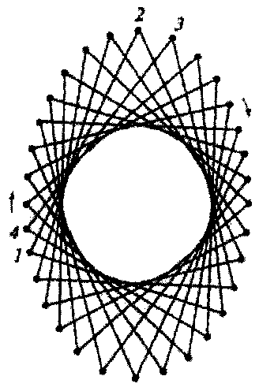

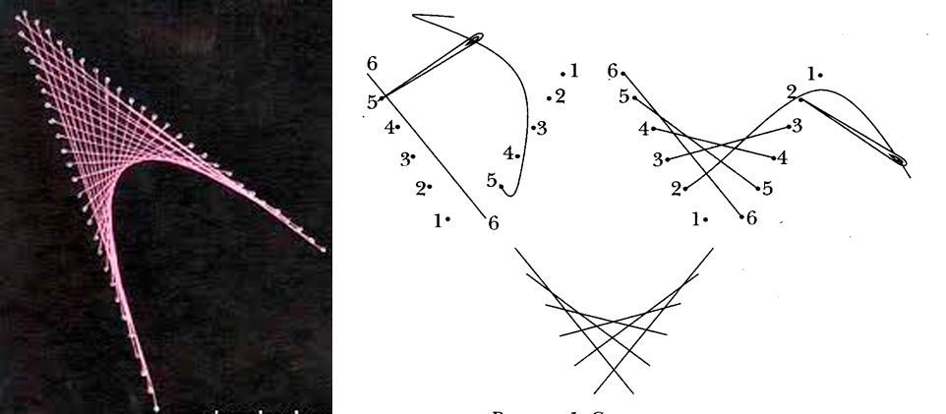

Дата: 14.04.2020г
Уважаемые студенты!
Для выполнения практической работы №7
на тему: «Изготовление образца изделия в технике «Изонить» (тематика на выбор студента)
вам необходимо:

1. Прочитать теоретический материал для выполнения практической работы.
2. Выполнить на картоне простейшие элементы изонити – заполнение угла.

Выполненную работу необходимо подписать, сфотографировать и отправить для проверки в группу в Контакте «33 ПНК» до 16-00, работаем в реальном времени.

Материалы и оборудование:
- Картон цветной.
- Ножницы.
- Игла швейная (проколка).
- Нитки цветные (контрастные по отношению к картону).
- Линейка.
- Карандаш.
- Скотч.

Выполнение практического задания:

Заполнение угла:
Углы бывают острыми, прямыми и тупыми. В соответствии с этим меняется и натянутый на угле узор из ниток. Но принцип натяжения ниток на углах один.

1. Начертить на изнаночной стороне картона любой угол.
2. Разделить каждую сторону угла точками на равные части. Число точек на одной и другой сторонах угла должно быть одинаковым.
3. Проколоть в точках отверстия. Вершина угла не прокалывается!
4. Ввести иглу с изнаночной стороны на лицевую, в дальнюю от вершины угла точку его одной стороны (рис 1).
5. Сделать длинную протяжку и соединить эту точку с ближней к вершине точкой другой стороны угла, через неё вывести иглу на изнаночную сторону (рис 1).
6. Сделать на изнаночной стороне короткую протяжку, вкалывая иглу в ближайшую точку к той, откуда выходит нитка на той же стороне угла (рис 1).
7. По лицевой стороне сделать длинную протяжку, которая должна пересекать предыдущую и соединять противоположные стороны угла (рис 1).
8. Продолжить работу пока не заполнится весь угол (рис 2). На изнанке получаются только пунктирные линии.

Можно выполнить заполнение прямого, острого и тупого углов.

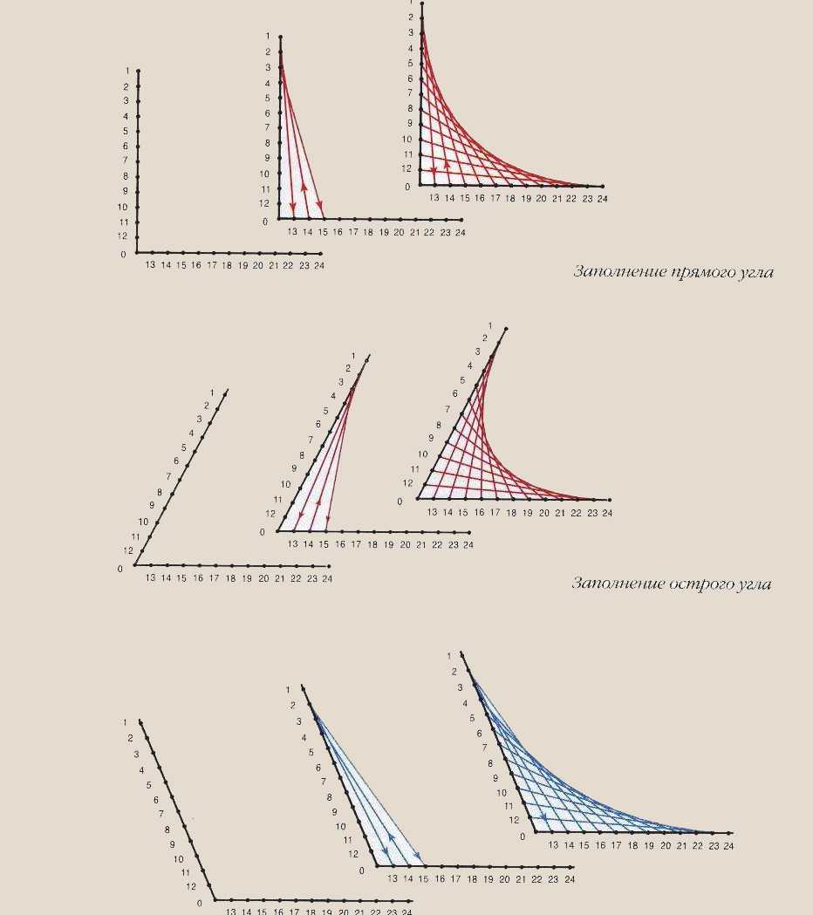

- Составьте композицию из углов (идея композиции на усмотрение студента)
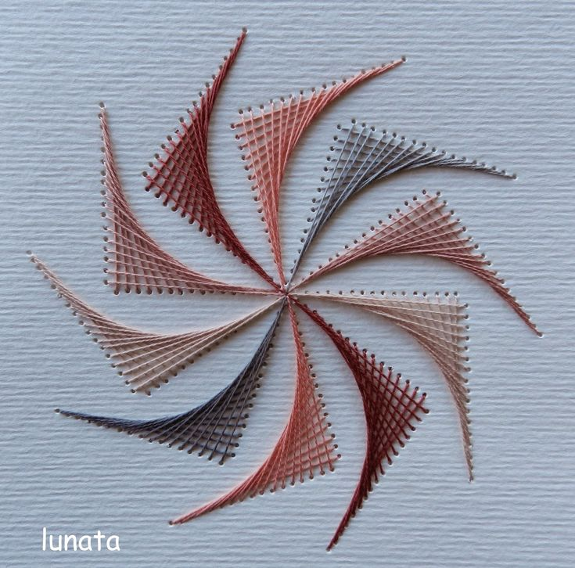

Дата: 15.04.2020г
Уважаемые студенты!
Для выполнения практической работы №8
на тему: «Проектирование урока технологии по теме "Изонить (Нитяная графика)»
вам необходимо:

1. Прочитать теоретический материал прошлой лекции.
2. Составить в тетради план-конспект урока технологии «Нитяная графика» (без технологической карты).
3. В практической части урока должно быть запланировано выполнение обучающимися поделки с применением техники «изонить».
3. Обязательно прописать в конспекте деятельность учителя и обучающихся.

Выполненную работу необходимо подписать, сфотографировать и отправить для проверки в группу в Контакте «33 ПНК» до 10-10, работаем в реальном времени

Дата: 16.04.2020г
Уважаемые студенты!
Для выполнения занятия
на тему: «Методика работы по изготовлению изделий из природных материалов»
вам необходимо:

- Прочитать теоретический материал лекции.
- Составить таблицу «Виды растительного материала и их применение на уроках технологии в начальных классах» (образец таблицы в приложении)

Выполненную работу необходимо подписать, сфотографировать и отправить для проверки в группу в Контакте «33 ПНК» до 14-10, работаем в реальном времени

Теоретический материал.

Что же такое природные материалы?
Это предметы, которые мы порой даже не замечаем, всё то, что легко можно найти: веточки, сучья, цветы, листья, шишки, солома, желуди, хвоя, трава и т.д.
Изготовление игрушек и других поделок из природного материала – интересное дело, но вместе с тем – это труд. Почти ювелирный, кропотливый, хотя увлекательный и очень приятный, особенно – своим результатом. Работа растительным природным материалом имеет большое значение для всестороннего развития младшего школьника.
Встреча с природой неизменно расширяет представления детей об окружающем мире, учит их внимательно вглядываться в различные явления. Когда с прогулки дети приносят желуди, шишки, ветки, а с экскурсии цветы, хвою, то начинается изучение этих сокровищ. Ребята подолгу рассматривают собранный материал, перебирают его, ощупывают и обследуют. А это в свою очередь, способствует запоминанию формы, красок, и других свойств каждого вида материала. Обо всем этом конечно, можно узнать, посмотрев картинки в книге, но самому добывать подобные знания куда интереснее.
Сбор семян осуществляется осенью, но семена должны быть не скрученными, иметь цвет и форму. Раскладывают их между газетами, сверху кладут небольшой груз и оставляют до полного высыхания. Их аккуратно складывают в коробку. Срок хранения сухих семян не ограничен.

Рассмотрим некоторые виды природного материала:

1. Хвоя. Хорошо подходит для имитации иголок ежа, лапок паука, коготков кошки, усиков бабочки, юбочки для кукол и т.д. Хвою используют: еловую, сосновую, пихтовую. Собирать можно в любое время года, в работе лучше использовать зеленую хвою. В работе с хвоей следует учитывать её особенность – иголки хвои колючие, хранить её необходимо в коробочке, банке.
2. Орехи. При изготовлении поделок их орехов можно использовать как скорлупу, так и орехи целиком – грецкие, лесные, земляные, кедровые, фисташки. Лесные орехи используют для изготовления головок игрушечных человечков, животных.
Лесные орехи следует собирать зрелые в августе месяце вместе со шляпой, которую также можно удачно применять при изготовлении игрушек. Орехи сушат на дощечках и хранят потом в коробочке в сухом месте. Скорлупа лесных орехов довольно твердая. Она тяжело прорезается ножом или прокалывается шилом. С пересушенными орехами работать трудно, поэтому их желательно не использовать в работе.
Кедровые орехи могут пригодиться при изготовлении лапок зверьков, кулачков, лесных человечков. Орехи легко прокалываются шилом, хорошо склеиваются.
Скорлупа грецких орехов используется для поделок лодочек, тележки, черепах, жуков и т.п. Раскалывать орехи на правильные половинки можно с помощью ножа. Раскалывать орехи можно только учителю, дети в работе используют готовые половинки.
3. Желуди. Плоды дуба – желуди – бывают разной формы и величины. Рекомендуется собирать плоды, когда они созрели и падают с дерева. Одновременно с желудями собирают и их чашечки, на которых они держаться. Плюски – очень хороший материал в дополнении к желудям и их часто используют для различных поделок. Для изготовления поделок желательно использовать свежие жёлуди, т. к. они дольше хранятся и с ними легче работать. Этот материал, в отличии от каштанов, широко распространен почти по всей территории нашей страны. Сбор и хранение его не представляет трудности. Соединение желудей не трудное. Хранят желуди в прохладном и влажном месте.
4. Семена. Семена арбуза, дыни, подсолнуха, крупных семян цветов, таких как зырянка, настурция, лазоревые цветы. Из этих семян можно легко смастерить глаза животным или человека.
5. Ветки. При изготовлении игрушек из объемного природного материала – шишек, желудей, каштанов – отдельные детали делают из веток: чаще всего это руки и ноги различных образов. Ветки обладают передать поделку практически в любой позе: бегущей, сидящей, с поднятыми руками и т.д. и все эти детали можно сделать из одной небольшой веточки. Локтевой и коленной частями служит место развилки веток, а длина отрезается пропорционально величине поделки. В работе можно использовать ветки сосны, ели, сирени. Их ветки упруги и при высыхании не так легко ломаются. Сбор веток – работа, требующая времени, терпения и аккуратности. Необходимо постоянно напоминать детям, что деревья нужно беречь и для поделок нужно собирать ветки, лежащие на земле, со спиленных деревьев, в местах обрезки деревьев.
6. Корки. Корки для поделок могут использоваться в зависимости от формы, которые могут напоминать различные фигуры животных или части их тела. Здесь особенно важно образное видение и наблюдательность, которые необходимо развивать у детей.
7. Листья. Они являются интересным и нужным дополнением при изготовлении поделок, из них можно выполнить красивые аппликации. Листья очень разнообразны по своей форме и расцветки. Листья можно использовать от разных деревьев, кустарников, цветов.
Из листьев можно сделать крылья бабочки, плавники рыбы, всевозможные узоры. Собирать листья лучше осенью, когда они особенно красивы.
Для сохранения и последующего использования их необходимо правильно заготавливать, засушить. Засушивание листьев производят закладывая их между листами пористой сухой бумаги. На ней аккуратно в расправленном виде раскладывают в один слой растения; каждый слой сверху также закрывают бумагой. Стопку подготовленного таким образом природного растительного материала можно уложить в специальный пресс или просто придавить сверху тяжелым предметом.
8. Соломка. Как поделочный материал солому используют давно. Солома – это стебель злаковых растений, полый внутри, легко обрабатываемый материал. Изделия из соломы очень привлекательны, красивы. Они дают большой простор для творческого развития детей. Используют солому ржи, пшеницы, овса, ячменя, дикорастущих растений – мятлика, тимофеевка.
Заготовку соломы производят после созревания растения, когда она приобретает золотистый цвет. Для работы пригодна средняя и нижняя часть злаков. Срезают солому вместе с узлами или разрезают на части по узлам – так удобнее хранить материал. Обработанная солома для работы не пригодна, так как стели у нее поломаны или смяты. Лучше использовать свежую ровную, не смятую комбайном, неподгнившую солому. Собирают солому вручную на обочине полей или пришкольном участке.
Для работы солому необходимо подготовить из трубочек сделать плоские ленты. Вначале выбирают круглые, ровные стебли, отрезают узлы и кладут солому на 1,5–2 часа в широкий сосуд с горячей водой для распаривания. Когда солома станет мягкой, трубочку разрезают вдоль и разглаживают горячим утюгом на сложенной в несколько раз газете. Материал можно заготавливать впрок.
9. Птичьи перья. В работе можно использовать перья птиц разных размеров, оттенков и любого размера. Перед работой перья промывают, сушат, и расчесывают для возвращения им естественного вида.
10. Ракушки. На берегах рек, морей, озер можно найти ракушки-домики, которые интересны по внешнему виду, оригинальны по форме. Сбор ракушек можно производить с детьми во время экскурсий. Ракушки после сбора моются, после раскладываются и сушатся. Из ракушек можно сделать фигурки животных, или как дополнительный материал.
На уроках технологии используется разнообразные природные материалы, которые всегда можно найти исходя из местных природных условий. Каждый из этих материалов имеет свои свойства, специфику заготовки и хранения. Природный материал следует готовить заранее, рассортировать по видам и хранить либо в папках, либо в коробках. Это облегчает поиск во время работы и способствует лучшей сохранности. Удачно подобранный материал способствует закреплению положительных эмоций у детей, стимулирует желание трудиться, творить, обогащает знания о природе.
Методика работы с природными материалами

Аппликации с растительным природным материалом оказывает свое воздействие на умственное развитие ребенка, на развитие его мышления и появления элементов творчества.
Обычно вначале дети предпочитают действовать, предварительно рассмотрев показанный взрослым образец и старательно повторив его.
Например, во время изготовления аппликации из засушенных листьев детям предлагают вначале внимательно рассмотреть, из каких деталей состоит готовая работа, в каких местах к основанию должны быть прикреплены мелкие детали и каким способом. Но затем, после повтора нужных действий и дублирования способа изготовления образца, дети уже усваивают последовательность и самый ход действий, а также способы изготовления. Поэтому, когда идет усложнение задания, дети уже могут разделить процесс выполнения работы на несколько этапов и выполнить работу в повторе за взрослым или собственному замыслу. В этот момент в деятельности детей возникают элементы творчества.
Занимательность работы по выполнению аппликационных работ из природного материала способствует развитию таких качеств как внимание, терпение, любознательность. Кроме этого, выполнение аппликационных работ из природного материала воспитывает детское мастерство, сообразительность, трудолюбие, и еще это превосходная школа эстетического воспитания, базирующаяся на формировании у детей художественного взгляда на мир, на их поиски в окружающей действительности деталей прекрасного.
А приобщать детей к миру прекрасного надо как можно раньше. Перед тем, как сделать любой природный материал деталью своей поделки, пусть ребенок обратит внимание на его своеобразность. Ведь у каждого растения свой внешний вид – формы листьев, цвета, фактура поверхности. И при создании конкретной поделки все это учитывается.
Процесс превращения природного материала в поделку содержит в себе немалые ресурсы для «погружения» детей в мир родной природы, познания её различных сторон и, одновременно, – воспитания бережного, заботливого отношения к ней, а так же формирования первых трудовых навыков.
Экскурсии в природу - нелишним будет напомнить детям о том, что они должны по-хозяйски относиться к природе. Уроки трудового обучения с использованием природного материала должны приобрести «экологическое звучание» и формировать у учащихся новое, ответственное отношение к природе. «Природа и люди – одно целое», «Природа в опасности», «Природа ждет моей помощи» – вот те важнейшие выводы, которые должен сделать каждый ребенок, выполняющий практические работы по трудовому обучению.
Технология выполнения аппликации из природного материала младшими школьниками предусматривает такие этапы работы:
– подготовка материала, его выбор;
– выбор рисунка для аппликации;
– положение материала, создание эскиза;
– выбор оборудования инструментов, вспомогательных материалов;
– техника выполнения поделки различными способами.
В ходе уроков по аппликации школьники учатся составлять декоративные работы, сложные композиции, предметы окружающей действительности, сказочные эпизоды и т.д.
Приемы и методы обучения аппликационным работам очень разнообразны; например, рассматривание образцов, наблюдения в природе, показ технических приемов, упражнения на закрепление техники выполнения, объяснение, составление плана последовательности выполнения работы, выбор материала, рассказ об игрушке-поделке, самооценка и беседы и т.д. Основными художественными средствами в анимации являются цвет, его сочетания, композиции, выразительность силуэта
Работа с природным материалом осуществляется и во внеурочное время.
Это могут быть выставки детских поделок, различные конкурсы поделок, экскурсии, праздники Природы, викторины, создание и работа в Уголках ручного труда и т.д.
Технология работы с соломкой.
Виды соломы, ее свойства и правила заготовки. Способы подготовки соломы к работе: запаривание, разрезание на междоузлья, окрашивание, холодный и горячий способ разглаживания, сортировка и правила хранения. Инструменты, приспособления и правила безопасной обработки соломы. Технология выполнения плоскостных, полуобъемных и скульптурных изделий из соломы. Методика обучения учащихся начальных классов технологии работы с соломой в соответствии с возрастными возможностями школьников.
Комбинированные работы из пластилина и семян
Виды семян, их заготовка и хранение. Плоская и объемная форма. Правила и приемы работы с пластилином и семенами. Декоративные композиции и правила их построения. Методика обучения учеников начальной школы технологии нанесения «пластилинового фона» и украшение его семенами. Основы гигиены труда при работе младших школьников с пластилином и мелкими деталями. Дополнительная обработка и оформление готовых изделий, их использование в жизни.

Приложение
 | Виды природного материала | Способы обработки и подготовки к работе
1. | Хвоя
2. | Орехи
3.
4.

